Динамика
Если в кинематике только описывается движение тел, то в динамике изучаются причины этого движения под действием сил, действующих на тело.
Динамика– раздел механики, который изучает взаимодействия тел, причины возникновения движения и тип возникающего движения. Взаимодействие– процесс, в ходе которого тела оказывают взаимное действие друг на друга. В физике все взаимодействия обязательно парные. Это значит, что тела взаимодействуют друг с другом парами. То есть всякое действие обязательно порождает противодействие.
Сила– это количественная мера интенсивности взаимодействия тел. Сила является причиной изменения скорости тела целиком или его частей (деформации). Сила является векторной величиной. Прямая, вдоль которой направлена сила, называется линией действия силы. Сила характеризуется тремя параметрами: точкой приложения, модулем (численным значением) и направлением. В Международной системе единиц (СИ) сила измеряется в Ньютонах (Н). Для измерения сил используют откалиброванные пружины. Такие откалиброванные пружины называются динамометрами. Сила измеряется по растяжению динамометра.
Сила, оказывающая на тело такое же действие, как и все силы, действующие на него, вместе взятые, называется равнодействующей силой. Она равна векторной сумма всех сил, действующих на тело:
Чтобы найти векторную сумму нескольких сил нужно выполнить чертеж, где правильно нарисовать все силы и их векторную сумму, и по данному чертежу с использованием знаний из геометрии (в основном это теорема Пифагора и теорема косинусов) найти длину результирующего вектора.
Виды сил в механике:
1. Сила тяжести. Приложена к центру масс тела и направлена вертикально вниз (или что тоже самое: перпендикулярно линии горизонта), и равна:
где:g- ускорение свободного падения, m- масса тела. Не перепутайте: сила тяжести перпендикулярна именно горизонту, а не поверхности на которой лежит тело. Таким образом, если тело лежит на наклонной поверхности, сила тяжести по-прежнему будет направлена строго вниз.
2. Сила трения. Приложена к поверхности соприкосновения тела с опорой и направлена по касательной к ней в сторону противоположную той, куда тянут, или пытаются тянуть тело другие силы.
3. Сила вязкого трения (сила сопротивления среды или один из видов силы трения). Возникает при движении тела в жидкости или газе и направлена против скорости движения.
4. Сила реакции опоры (вид силы упругости). Действует на тело со стороны опоры и направлена перпендикулярно опоре от нее. Когда тело опирается на угол, то сила реакции опоры направлена перпендикулярно поверхности тела.
5. Сила натяжения нити(вид силы упругости). Направлена вдоль нити от тела.
6. Сила упругости. Возникает при деформации тела и направлена против деформации.
Обратите внимание и отметьте для себя очевидный факт: если тело находится в покое, то равнодействующая сил равна нулю.
7. Вес тела Силу тяжести, с которой тела притягиваются к Земле, нужно отличать от веса тела. Понятие веса широко используется в повседневной жизни в неправильном смысле, под весом подразумевается масса, однако это не так. Вес тела – это сила с которой тело действует на опору или подвес

Проекции сил
В большинстве задач по динамике на тело действует больше чем одна сила. Для того чтобы найти равнодействующую всех сил в этом случае можно пользоваться следующим алгоритмом:
- Найдем проекции всех сил на ось ОХ и просуммируем их с учетом их знаков. Так получим проекцию равнодействующей силы на ось ОХ.
- Найдем проекции всех сил на ось OY и просуммируем их с учетом их знаков. Так получим проекцию равнодействующей силы на ось OY.
- Результирующая всех сил будет находится по формуле (теореме Пифагора):
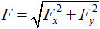
При этом, обратите особое внимание на то, что:
- Если сила перпендикулярна одной из осей, то проекция именно на эту ось будет равна нулю.
- Если при проецировании силы на одну из осей «всплывает» синус угла, то при проецировании этой же силы на другую ось всегда будет косинус (того же угла). Запомнить при проецировании на какую ось будет синус или косинус легко. Если угол прилежит к проекции, то при проецировании силы на эту ось будет косинус.
- Если сила направлена в ту же сторону что и ось, то ее проекция на эту ось будет положительной, а если сила направлена в противоположную оси сторону, то ее проекция на эту ось будет отрицательной.

Законы Ньютона
Законы динамики, описывающие влияние различных взаимодействий на движение тел, были в одной из своих простейших форм, впервые четко и ясно сформулированы Исааком Ньютоном в книге «Математические начала натуральной философии» (1687 год), поэтому эти законы также называют Законами Ньютона. Ньютоновская формулировка законов движения справедлива только в инерциальных системах отсчета (ИСО). ИСО – система отсчета, связанная с телом, движущимся по инерции (равномерно и прямолинейно).
Есть и другие ограничения на применимость законов Ньютона. Например, они дают точные результаты только до тех пор, пока применяются к телам, скорости которых много меньше скорости света, а размеры значительно превышают размеры атомов и молекул (обобщением классической механики на тела, двигающиеся с произвольной скоростью, является релятивистская механика, а на тела, размеры которых сравнимы с атомными — квантовая механика).

Первый закон Ньютона (или закон инерции)
Формулировка: В ИСО, если на тело не действуют никакие силы или действие сил скомпенсировано (то есть равнодействующая сил равна нулю), то тело сохраняет состояние покоя или равномерного прямолинейного движения.
Свойство тел сохранять свою скорость при отсутствии действия на него других тел называется инерцией. Поэтому первый закон Ньютона называют законом инерции. Итак, причиной изменения скорости движения тела целиком или его частей всегда является его взаимодействие с другими телами. Для количественного описания изменения движения тела под воздействием других тел необходимо ввести новую величину – массу тела.
Масса– это свойство тела, характеризующее его инертность (способность сохранять скорость постоянной). В Международной системе единиц (СИ) масса тела измеряется в килограммах (кг). Масса тела – скалярная величина. Масса также является мерой количества вещества:

Второй закон Ньютона – основной закон динамики
Приступая к формулировке второго закона, следует вспомнить, что в динамике вводятся две новые физические величины – масса тела и сила. Первая из этих величин – масса – является количественной характеристикой инертных свойств тела. Она показывает, как тело реагирует на внешнее воздействие. Вторая – сила – является количественной мерой действия одного тела на другое.
Формулировка: Ускорение, приобретаемое телом в ИСО, прямо пропорционально равнодействующей всех сил, действующих на тело, и обратно пропорционально массе этого тела:
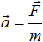
Однако при решении задач по динамике второй закон Ньютона целесообразно записывать в виде:
Если на тело одновременно действуют несколько сил, то под силой в формуле, выражающей второй закон Ньютона, нужно понимать равнодействующую всех сил. Если равнодействующая сила равна нолю, то тело будет оставаться в состоянии покоя или равномерного прямолинейного движения, т.к. ускорение будет нулевым (первый закон Ньютона).

Третий закон Ньютона
Формулировка: В ИСО тела действуют друг на друга с силами, равными по модулю и противоположными по направлению, лежащими на одной прямой и имеющими одну физическую природу:
Эти силы приложены к разным телам и поэтому не могут уравновешивать друг друга. Обратите внимание, что складывать можно только силы, которые одновременно действуют на одно из тел. При взаимодействии двух тел возникают силы, равные по величине и противоположные по направлению, но складывать их нельзя, т.к. приложены они к разным телам.

Алгоритм решения задач по динамике
Задачи по динамике решаются с помощью законов Ньютона. Рекомендуется следующий порядок действий:
1. Проанализировав условие задачи, установить, какие силы действуют и на какие тела;
2. Показать на рисунке все силы в виде векторов, то есть направленных отрезков, приложенных к телам, на которые они действуют;
3. Выбрать систему отсчета, при этом полезно одну координатную ось направить туда же, куда направлено ускорение рассматриваемого тела, а другую – перпендикулярно ускорению;
4. Записать II закон Ньютона в векторной форме:
5. Перейти к скалярной форме уравнения, то есть записать все его члены в том же порядке в проекциях на каждую из осей, без знаков векторов, но учитывая, что силы, направленные против выбранных осей будут иметь отрицательные проекции, и, таким образом, в левой части закона Ньютона они будут уже вычитаться, а не прибавляться. В результате получатся выражения вида:
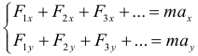
6. Составить систему уравнений, дополнив уравнения, полученные в предыдущем пункте, в случае необходимости, кинематическими или другими простыми уравнениями;
7. Провести далее все необходимые математические этапы решения;
8. Если в движении участвует несколько тел, анализ сил и запись уравнений производится для каждого из них по отдельности. Если в задаче по динамике описывается несколько ситуаций, то подобный анализ производится для каждой ситуации.
При решении задач учитывайте также следующее: направление скорости тела и равнодействующей сил необязательно совпадают.

Сила упругости
Деформацией называют любое изменение формы или размеров тела. Упругими называют такие деформации, при которых тело полностью восстанавливает свою форму после прекращения действия деформирующей силы. Например, после того, как груз сняли с пружины, её длина в недеформированном состоянии не изменилась. При упругой деформации тела возникает сила, которая стремится восстановить прежние размеры и форму тела. Ее называют силой упругости. Простейшим видом деформации является деформация одностороннего растяжения или сжатия.
При малых деформациях модуль силы упругости пропорционален деформации тела. При этом сила упругости направлена в сторону, противоположную направлению перемещения частиц тела при деформации, и может быть рассчитана по формуле:
где: k -жесткость тела, х– величина растяжения (или сжатия, другими словами: деформации тела), она равна модулю разности между конечной и начальной длиной деформируемого тела. Важно, что величина растяжения или сжатия не равна ни начальной, ни конечной длине тела в отдельности. Жесткость не зависит ни от величины приложенной силы, ни от деформации тела, а определяется только материалом, из которого изготовлено тело, его формой и размерами. В системе СИ жесткость измеряется в Н/м.
Утверждение о пропорциональности силы упругости и деформации называют законом Гука. В технике часто применяются спиралеобразные пружины. При растяжении или сжатии пружин возникают упругие силы, которые также подчиняются закону Гука. Коэффициент k называют жесткостью пружины. В пределах применимости закона Гука пружины способны сильно изменять свою длину. Поэтому их часто используют для измерения сил. Пружину, растяжение которой проградуировано в единицах силы, называют динамометром.
Таким образом, у каждого конкретного тела (а не материала) есть своя жесткость и она не изменяется для данного тела. Таким образом, если у Вас в задаче по динамике несколько раз растягивали одну и ту же пружину Вы должны понимать, что ее жесткость во всех случаях была одна и та же. С другой стороны если в задаче было несколько пружин разных габаритов, но, например, все они были стальные, то тем не менее у них у всех будут разные жесткости. Так как жесткость не является характеристикой материала, то ее нельзя найти ни в каких таблицах. Жесткость каждого конкретного тела будет либо Вам дана в задаче по динамике, либо ее значение должно стать предметом некоторых дополнительных изысканий при решении данной задачи.
При сжатии сила упругости препятствует сжатию, а при растяжении – препятствует растяжению. Рассмотрим также то, как можно выразить жесткость нескольких пружин соединенных определённым образом. При параллельном соединении пружин общий коэффициент жесткости рассчитывается по формуле:
При последовательном соединении пружин общий коэффициент жесткости может быть найден из выражения:
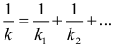

Весом тела называют силу, с которой тело действует на опору или подвес. Вес – сила, которая, как и все силы, измеряется в ньютонах (а не в килограммах), и обозначается P. При этом предполагается, что тело неподвижно относительно опоры или подвеса. Согласно третьему закону Ньютона вес зачастую равен либо силе реакции опоры (если тело лежит на опоре), либо силы натяжении нити или силе упругости пружины (если тело висит на нити или пружине). Сразу оговоримся - вес не всегда равен силе тяжести.
Невесомость– это состояние, которое наступает, когда вес тела равен нулю. В этом состоянии тело не действует на опору, а опора на тело.
Увеличение веса тела, вызванное ускоренным движением опоры или подвеса, называют перегрузкой. Перегрузка рассчитывается по формуле:
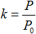
где: P– вес тела, испытывающего перегрузку, P₀ – вес этого же тела в состоянии покоя. Перегрузка – безразмерная величина. Это хорошо видно из формулы. Поэтому не верьте писателям-фантастам, которые в своих книгах измеряют ее в g.
Запомните, что вес никогда не изображается на рисунках. Он просто вычисляется по формулам. А на рисунках изображается сила натяжения нити либо сила реакции опоры, которые по третьему закону Ньютона численно равны весу, но направлены в другую сторону.
Итак, отметим еще раз три существенно важных момента в которых часто путаются:
- Несмотря на то, что вес и сила реакции опоры равны по величине и противоположны по направлению, их сумма не равна нулю. Эти силы вообще нельзя складывать, т.к. они приложены к разным телам.
- Нельзя путать массу и вес тела. Масса – собственная характеристика тела, измеряется в килограммах, вес – это сила действия на опору или подвес, измеряется в Ньютонах.
- Если надо найти вес тела Р, то сначала находят силу реакции опоры N, или силу натяжения нити Т, а по третьему закону Ньютона вес равен одной из этих сил и противоположен по направлению.

Сила трения
Трение– один из видов взаимодействия тел. Оно возникает в области соприкосновения двух тел при их относительном движении или попытке вызвать такое движение. Трение, как и все другие виды взаимодействия, подчиняется третьему закону Ньютона: если на одно из тел действует сила трения, то такая же по модулю, но направленная в противоположную сторону сила действует и на второе тело.
Сухое трение, возникающее при относительном покое тел, называют трением покоя. Сила трения покоя всегда равна по величине внешней вызывающей силе и направлена в противоположную ей сторону. Сила трения покоя не может превышать некоторого максимального значения, которое определяется по формуле:
где: μ– безразмерная величина, называемая коэффициентом трения покоя, а N – сила реакции опоры.
Если внешняя сила больше максимального значения силы трения, возникает относительное проскальзывание. Силу трения в этом случае называют силой трения скольжения. Она всегда направлена в сторону, противоположную направлению движения. Силу трения скольжения можно считать равной максимальной силе трения покоя.
Коэффициент пропорциональности μ поэтому называют также коэффициентом трения скольжения. Коэффициент трения μ – величина безразмерная. Коэффициент трения положителен и меньше единицы. Он зависит от материалов соприкасающихся тел и от качества обработки их поверхностей. Таким образом коэффициент трения является неким конкретным числом для каждой конкретной пары взаимодействующих тел. Вы не сможете найти его ни в каких таблицах. Для Вас он должен либо быть дан в задаче, либо Вы сами должны найти его в ходе решения из каких-либо формул.
Если в рамках решения задачи у Вас получается коэффициент трения больше единицы или отрицательный – Вы неправильно решаете эту задачу по динамике.
Если в условии задачи просят найти минимальную силу, под действием которой начинается движение, то ищут максимальную силу, под действием которой, движение ещё не начинается. Это позволяет приравнять ускорение тел к нулю, а значит значительно упростить решение задачи. При этом силу трения полагают равной ее максимальному значению. Таким образом рассматривается момент, при котором увеличение искомой силы на очень малую величину сразу вызовет движение.

Особенности решения задач по динамике с несколькими телами

Связанные тела
Алгоритм решения задач по динамике в которых рассматриваются несколько тел связанных нитями:
- Сделать рисунок.
- Записать второй закон Ньютона для каждого тела в отдельности.
- Если нить нерастяжима (а так в большинстве задач и будет), то ускорения всех тел будут одинаковы по модулю.
- Если нить невесома, блок не имеет массы, трение в оси блока отсутствует, то сила натяжения одинакова в любой точке нити.

Движение тела по телу
В задачах этого типа важно учесть, что сила трения на поверхности соприкасающихся тел действует и на верхнее тело, и на нижнее тело, то есть силы трения возникают парами. При этом они направлены в разные стороны и имеют равную величину, определяемую весом верхнего тела. Если нижнее тело тоже движется, то необходимо учитывать, что на него также действует сила трения со стороны опоры.

Вращательное движение
При движении тела по окружности независимо от того, в какой плоскости происходит движение, тело будет двигаться с центростремительным ускорением, которое будет направлено к центру окружности, по которой движется тело. При этом понятие окружность не надо воспринимать буквально. Тело может проходить только дугу окружности (например, двигаться по мосту). Во всех задачах этого типа одна из осей обязательно выбирается по направлению центростремительного ускорения, т.е. к центру окружности (или дуги окружности). Вторую ось целесообразно направить перпендикулярно первой. В остальном алгоритм решения этих задач совпадает с решением остальных задач по динамике:
1. Выбрав оси, записать закон Ньютона в проекциях на каждую ось, для каждого из тел, участвующих в задаче, или для каждой из ситуаций, описываемых в задаче.
2. Если это необходимо, дополнить систему уравнений нужными уравнениями из других тем по физике. Особенно хорошо нужно помнить формулу для центростремительного ускорения:
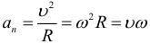
3. Решить полученную систему уравнений математическими методами.
Так же есть ряд задач на вращение в вертикальной плоскости на стержне или нити. На первый взгляд может показаться, что такие задачи будут одинаковы. Это не так. Дело в том, что стержень может испытывать деформации как растяжения, так и сжатия. Нить же невозможно сжать, она сразу прогибается, а тело на ней просто проваливается.
Движение на нити. Так как нить только растягиваться, то при движении тела на нити в вертикальной плоскости в нити будет возникать только деформация растяжения и, как следствие, сила упругости, возникающая в нити, будет всегда направлена к центру окружности.
Движение тела на стержне. Стержень, в отличие от нити, может сжиматься. Поэтому в верхней точке траектории скорость тела, прикрепленного к стержню, может быть равна нулю, в отличии от нити, где скорость должна быть не меньше определенного значения, чтобы нить не сложилась. Силы упругости, возникающие в стержне, могут быть направлены как к центру окружности, так и в противоположную сторону.
Поворот машины. Если тело движется по твердой горизонтальной поверхности по окружности (например, автомобиль проходит поворот), то силой, которая удерживает тело на траектории, будет являться сила трения. При этом сила трения направлена в сторону поворота, а не против него (наиболее частая ошибка), она помогает машине поворачивать. Например, когда машина поворачивает направо, сила трения направлена в сторону поворота (направо).

Закон всемирного тяготения. Спутники
Все тела притягиваются друг к другу с силами, прямо пропорциональными их массам и обратно пропорциональными квадрату расстояния между ними. Таким образом закон всемирного тяготения в виде формулы выглядит следующим образом:
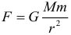
Такая запись закона всемирного тяготения справедлива для материальных точек, шаров, сфер, для которых r измеряется между центрами. Коэффициент пропорциональности G одинаков для всех тел в природе. Его называют гравитационной постоянной. В системы СИ он равен:
Одним из проявлений силы всемирного тяготения является сила тяжести. Так принято называть силу притяжения тел к Земле или другой планете. Если M – масса планеты, R_{п} – ее радиус, то ускорение свободного падения у поверхности планеты:
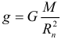
Если же удалиться от поверхности Земли на некоторое расстояние h, то ускорение свободного падения на этой высоте станет равно (при помощи нехитрых преобразований можно также получить соотношение между ускорением свободного падения на поверхности планеты и ускорением свободного падения на некоторой высоте над поверхностью планеты):
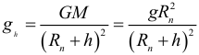
Рассмотрим теперь вопрос об искусственных спутниках планет. Искусственные спутники движутся за пределами атмосферы (если таковая у планеты имеется), и на них действуют только силы тяготения со стороны планеты. В зависимости от начальной скорости траектория космического тела может быть различной. Мы рассмотрим здесь только случай движения искусственного спутника по круговой орбите практически на нулевой высоте над планетой. Радиус орбиты таких спутников (расстояние между центром планеты и точкой где находится спутник) можно приближенно принять равным радиусу планеты R_{п}. Тогда центростремительное ускорение спутника, сообщаемое ему силами тяготения, приблизительно равно ускорению свободного падения g. Скорость спутника на орбите вблизи поверхности (на нулевой высоте над поверхностью планеты) называют первой космической скоростью. Первая космическая скорость находится по формуле:
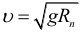
Движение спутника можно рассматривать как свободное падение, подобное движению снарядов или баллистических ракет. Различие заключается только в том, что скорость спутника настолько велика, что радиус кривизны его траектории равен радиусу планеты. Для спутников, движущихся по круговым траекториям на значительном удалении от планеты, гравитационное притяжение ослабевает обратно пропорционально квадрату радиуса r траектории. Скорость спутника в таком случае находится с помощью формулы:
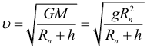
Закон Кеплера для периодов обращения двух тел вращающихся вокруг одного притягивающего центра:
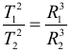
Если речь идёт о планете Земля, то нетрудно подсчитать, что при радиусе r орбиты, равном приблизительно 6,6R_{З}, период обращения спутника окажется равным 24 часам. Спутник с таким периодом обращения, запущенный в плоскости экватора, будет неподвижно висеть над некоторой точкой земной поверхности. Такие спутники используются в системах космической радиосвязи. Орбита с радиусом r = 6,6R₃ называется геостационарной.
Ниже представлены в таблице основные формулы раздела динамика
Основные формулы раздела Динамика
№ | Физическая величина | Формула | Обозначение
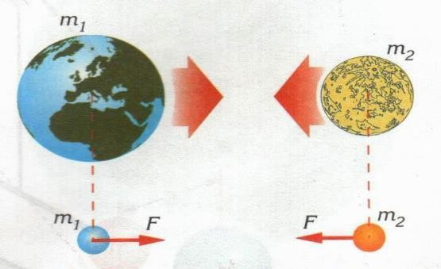
1 | Сила притяжения (Сила тяжести) | 𝑮 ⋅ 𝒎𝟏 ⋅ 𝒎𝟐  𝑭 =  𝒓2 | 𝐹 – сила притяжения [Н]  𝐺 = 6,67 · 10⁻¹¹– гравитационная постоянная [Н ⋅ м²/кг²]  𝑚₁– масса первого тела [кг]  𝑚₂– масса второго тела [кг]  𝑟 – расстояние между взаимодействующими телами [м]
2 | Ускорение свободного падения на поверхности планеты | 𝑮 ⋅ 𝑴  𝒈 =  𝑹𝟐 | 𝑔 – ускорение свободного падения на поверхности планеты [м/с²]  𝐺 = 6,67 · 10⁻¹¹– гравитационная постоянная [Н ⋅ м²/кг²]  𝑀–масса планеты [кг]  𝑅– радиус планеты [м]
3 | Ускорение свободного падения на некоторой высоте от поверхности планеты | 𝑮 ⋅ 𝑴  𝒈′ =  (𝑹 + 𝒉)^{𝟐} | 𝑔′– ускорение свободного падения на некоторой высоте от поверхности планеты [м/с²]  𝐺 = 6,67 · 10⁻¹¹– гравитационная постоянная [Н ⋅ м²/кг²]  𝑀– масса планеты [кг]  𝑅– радиус планеты [м]  ℎ − высота [м]
4 | Первая космическая скорость | 𝑮 ⋅ 𝑴  𝝑І = √ 𝑹  𝝑_{І} = √𝒈 ⋅ 𝑹 | 𝜗_{І} – первая космическая скорость [м/𝑐]  𝐺 = 6,67 · 10⁻¹¹– гравитационная постоянная [Н ⋅ м²/кг²]  𝑀– масса планеты [кг]  𝑅– радиус планеты [м]  𝑔 – ускорение свободного падения на поверхности планеты [м/с²]
5 | Вторая космическая скорость | 𝟐 ∙ 𝑮 ⋅ 𝑴  𝝑ІІ = √ 𝑹  𝝑_{ІІ} = √𝟐 ∙ 𝒈 ⋅ 𝑹 | 𝜗_{ІІ} – вторая космическая скорость [м/𝑐]  𝐺 = 6,67 · 10⁻¹¹ гравитационная постоянная [Н ⋅ м²/кг²]  𝑀– масса планеты [кг]  𝑅– радиус планеты [м]  𝑔 – ускорение свободного падения на поверхности планеты [м/с²]

Сила упругости (возникает при деформации)

№ | Физическая величина | Формула | Обозначение
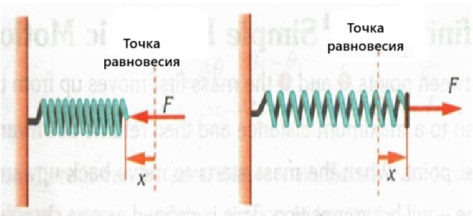
1 | Сила упругости | 𝑭 = -𝒌 ⋅ 𝛥𝒙  𝛥𝒙 = 𝒍 − 𝒍𝟎 | 𝐹 – сила упругости [Н]  𝑘– жесткость пружины [Н/м]  𝛥𝑥–абсолютное удлинение пружины [м]  𝑙 – конечная длина пружины;  𝑙₀ – начальная длина пружины
2 | Последовательное соединение пружины | 𝟏 𝟏 𝟏  = +  𝒌э 𝒌𝟏 𝒌𝟐  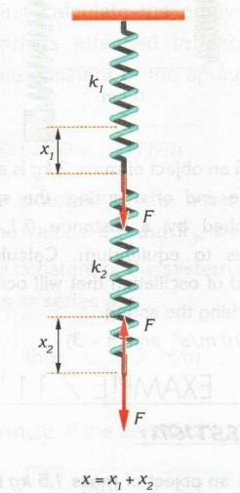 | 𝑘_{э} – эквивалентная жесткость [Н/кг]  𝑘₁– жесткость первой пружины [Н/кг]  𝑘₂– жесткость второй пружины [Н/кг]
3 | Параллельное соединение пружины | 𝒌э = 𝒌𝟏+ 𝒌𝟐  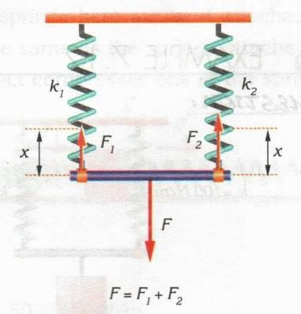 | 𝑘_{э} – эквивалентная жесткость [Н/кг]  𝑘₁– жесткость первой пружины [Н/кг]  𝑘₂– жесткость второй пружины [Н/кг]

Законы Ньютона

№ | Физическая величина | Формула | Обозначение
1 | Результирующая сила  (Если силы, действующие на тело, направлены в одну сторону) | 𝑭рез = 𝑭𝟐 + 𝑭𝟏  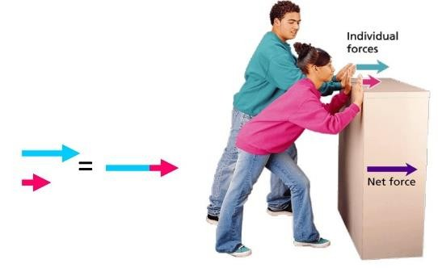 | 𝐹_{рез.} - Результирующая сила [Н]  𝐹₁ – Сила первого человека [Н]  𝐹₂– Сила второго человека [Н]
2 | Результирующая сила  (Если силы, действующие на тело, противоположны) | 𝑭рез. = 𝑭𝟐 − 𝑭𝟏  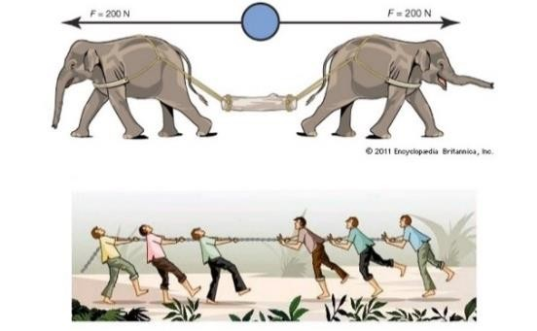 | 𝐹_{рез.} - Результирующая сила [Н]  𝐹₁ – Сила первого слона [Н]  𝐹₂– Сила второго слона [Н]
3 | Результирующая сила  (Если силы, действующие на тело, перпендикулярны) | 𝑭рез = √𝑭𝟏𝟐 + 𝑭𝟐𝟐  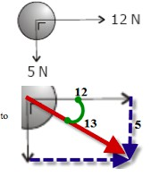 | 𝐹_{рез.} - Результирующая сила [Н]  𝐹₁ – первая сила [Н]  𝐹₂– вторая сила [Н]
4 | Результирующая сила  (Когда силы, действующие на тело, образуют угол между собой) | 𝑭_{рез} = √𝑭_{𝟏}^{𝟐} + 𝑭_{𝟐}^{𝟐} + 𝟐 ⋅ 𝑭_{𝟏} ⋅ 𝑭_{𝟐} ⋅ 𝒄𝒐𝒔𝜶  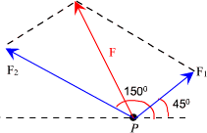 | 𝐹_{рез.} - Результирующая сила [Н]  𝐹₁ – первая сила [Н]  𝐹₂– вторая сила [Н]
5 | Первый закон  Ньютона | 𝑭рез. = 𝟎 в этом случае,  𝝑 = 𝟎 или 𝝑 = const | 𝐹_{рез} - Результирующая сила [Н]  𝜗 – скорость [м/с]

6 | Второй закон Ньютона | 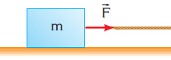𝑭рез. = 𝒎 ⋅ 𝒂 | 𝐹_{т.ә.} - Результирующая сила [Н]  m –масса [кг];  a – ускорение тела [м/𝑐²]
7 | Второй закон Ньютона | 𝑻 = 𝒎𝟏 ⋅ 𝒂  𝒎𝟐 ⋅ 𝒈 − 𝑻 = 𝒎𝟐 ⋅ 𝒂  𝒎𝟐 ⋅ 𝒈  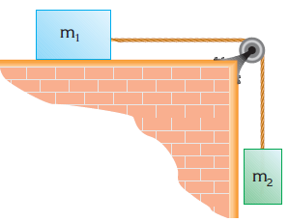𝒂 =  𝒎𝟏 + 𝒎𝟐 | 𝑇 – Сила натяжения нити [Н]  𝑚₁ – масса первого тела [кг]  𝑚₂ –масса второго тела [кг]  𝑔 = 10 – ускорение свободного падения[м/с²]  a – ускорение тел [м/𝑐²]
8 | Второй закон Ньютона | 𝒎𝟏 ⋅ 𝒈 − 𝑻 = 𝒎𝟏 ⋅ 𝒂  𝑻 − 𝒎𝟐 ⋅ 𝒈 = 𝒎𝟐 ⋅ 𝒂  𝒎𝟏 ⋅ 𝒈 − 𝒎𝟐 ⋅ 𝒈  𝒂 =  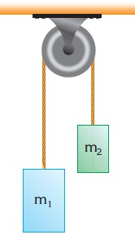𝒎𝟏 + 𝒎𝟐 | 𝑇 – Сила натяжения нити [Н]  𝑚₁ – масса первого тела [кг]  𝑚₂ –масса второго тела [кг]  𝑔 = 10 – ускорение свободного падения[м/с²]  a – ускорение тел [м/𝑐²]
9 | Второй закон Ньютона | 𝒎𝟏 ⋅ 𝒈 ⋅ 𝒔𝒊𝒏𝜶 − 𝑻 = 𝒎𝟏 ⋅ 𝒂  𝑻 − 𝒎𝟐 ⋅ 𝒈 = 𝒎𝟐 ⋅ 𝒂  𝒎𝟏 ⋅ 𝒈 ⋅ 𝒔𝒊𝒏𝜶 − 𝒎𝟐 ⋅ 𝒈  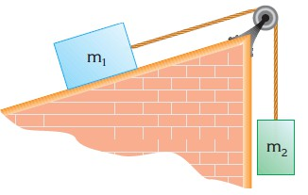𝒂 =  𝒎𝟏 + 𝒎𝟐 | 𝑇 – Сила натяжения нити [Н]  𝑚₁ – масса первого тела [кг]  𝑚₂ –масса второго тела [кг]  𝑔 = 10 – ускорение свободного падения[м/с²]  a – ускорение тел [м/𝑐²]  𝛼 –угол наклона плоскости

Сила трения
№ | Физическая величина | Формула | Обозначение
1 | Сила трения | 𝑭тр. = 𝝁 ⋅ 𝑵 | 𝐹_{тр} – сила трения [Н]  𝜇 –коэффициент трения  N – сила реакции опоры [Н]
2 | Сила трения | 𝑭тр. = 𝝁 ⋅ 𝒎 ⋅ 𝒈  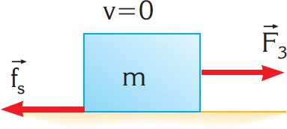 | 𝐹_{тр} – сила трения [Н]  𝜇 –коэффициент трения  𝑚 –масса тела [кг]  𝑔 = 10 – ускорение свободного падения[м/с²]
3 | Сила трения | 𝑭тр. = 𝝁 ⋅ 𝒎 ⋅ 𝒈 ⋅ 𝒄𝒐𝒔𝜶  𝒂 = 𝒈 ⋅ 𝒔𝒊𝒏𝜶 − 𝝁 ⋅ 𝒈 ⋅ 𝒄𝒐𝒔𝜶  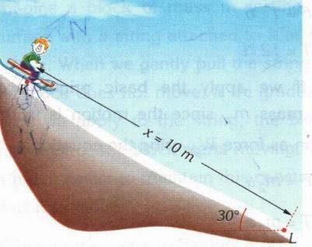 | 𝐹_{тр} – сила трения [Н]  𝜇 –коэффициент трения  𝑚- масса тела [кг]  𝑔 = 10 – ускорение свободного падения[м/с²]  a – ускорение тела [м/𝑐²]  𝛼 – угол наклона плоскости
4 | Сила трения | 𝑭тр = 𝝁 ⋅ (𝒎 ⋅ 𝒈 + 𝑭 ⋅ 𝒔𝒊𝒏𝜶)  𝑭 ⋅ 𝒄𝒐𝒔𝜶 − 𝝁 ⋅ (𝒎 ⋅ 𝒈 + 𝑭 ⋅ 𝒔𝒊𝒏𝜶)  𝒂 =  𝒎  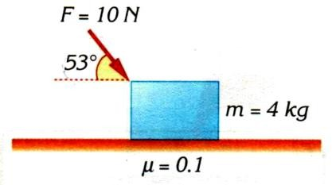 | 𝐹_{тр} – сила трения [Н]  𝐹 – сила тяги [Н]  𝜇 –коэффициент трения  𝑚- масса тела [кг]  𝑔 = 10 – ускорение свободного падения[м/с²]  a – ускорение тела [м/𝑐²]  𝛼 – угол действия силы F

Вес –это сила с которой тело действует на опору или подвес

№ | Физическая величина | Формула | Обозначение
1 | Вес тела на выпуклой поверхности | 𝝑𝟐  𝑷 = 𝒎 (𝒈 − 𝑹 )  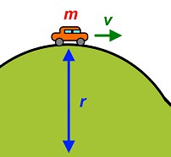 | P – вес тела [Н]  m – масса тела [кг]  g=10 – ускорение свободного падения [м/с²]  ϑ – скорость тела [м/с]  R –радиус кривизны траектории [м]
2 | Вес тела на вогнутой поверхности | 𝝑𝟐  𝑷 = 𝒎 (𝒈 + 𝑹 )  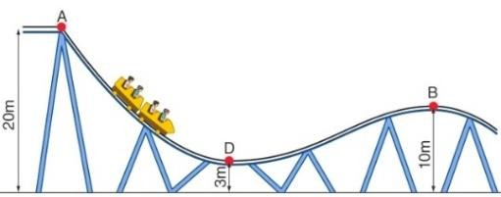 | P – вес тела [Н]  m – масса тела [кг]  g=10 – ускорение свободного падения [м/с²]  ϑ – скорость тела [м/с]  R –радиус кривизны траектории [м]
3 | Вес тела в лифте, поднимающегося с ускорением вверх | 𝑷 = 𝒎(𝒈 + 𝒂)  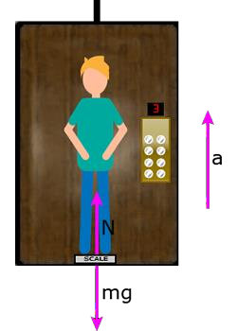 | P – вес тела [Н]  m – масса тела [кг]  g=10 – ускорение свободного падения [м/с²]  a – ускорение лифта [м/с²]
4 | Вес тела в лифте, отпускающегося с ускорением вниз | 𝑷 = 𝒎(𝒈 − 𝒂)  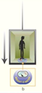 | P – вес тела [Н]  m – масса тела [кг]  g=10 – ускорение свободного падения [м/с²]  a – ускорение лифта [м/с²]
5 | Вес тела в лифте, движущегося с постоянной скоростью | 𝑷 = 𝒎𝒈 | P – вес тела [Н]  m – масса тела [кг]  g=10 – ускорение свободного падения [м/с²]

Примеры решения задач по динамике
Задача 1
На гладком столе лежит брусок массой m=4 кг. К бруску привязан шнур, ко второму концу которого приложена сила F=10 Н, направленная параллельно поверхности стола. Найти ускорение a бруска.
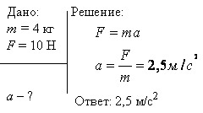

Задача 2
На столе стоит тележка массой m1=4 кг. К тележке привязан один конец шнура, перекинутого через блок. С каким ускорением a будет двигаться тележка, если к другому концу шнура привязать гирю массой m2=1 кг?
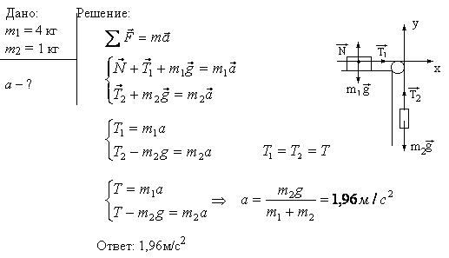
Задача 3
Акробат на мотоцикле описывает «мертвую петлю» радиусом r=4 м. С какой наименьшей скоростью vmin должен проезжать акробат верхнюю точку петли, чтобы не сорваться

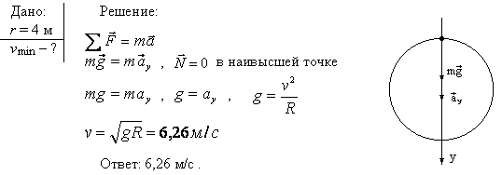
Задача 4
Тело скользит равномерно вниз по наклонной плоскости с углом α при основании плоскости. Определить коэффициент трения $μ$ между телом и наклонной плоскостью.
Дано: α
Найти: $μ$
Поскольку в условии ничего не говорится о какой-то силе, тянущей тело вниз или подталкивающей его сзади, то остается предположить, что на него действуют только три силы: сила тяжести со стороны Земли mg , сила трения со стороны неровностей поверхности наклонной плоскости Fтp и сила реакции опоры N со стороны наклонной плоскости.
Часто учащиеся считают, что на тело действует еще некоторая четвертая скатывающая сила, которая и заставляет тело двигаться вниз. Нет такой силы, поскольку нет четвертого тела, действующего на тело на наклонной плоскости, их только три, поэтому и несуществующую четвертую силу придумывать не нужно, этих трех вполне хватит для решения.
Выполним чертеж
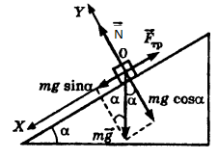

Поскольку тело движется равномерно и прямолинейно, то по первому закону Ньютона все силы, действующие на него, уравновешены, т. е. их векторная сумма равна нулю. Поэтому первый закон Ньютона, записанный в векторном виде, для данного случая выглядит так: $\vec{mg}+\vec{N }+\vec{F_{тр}}=0$
Так как скатывающая сила (в проекции на ось ОХ) mg sin α уравновешена силой трения F_{тр}, а сила mg cos α (в проекции на ось ОY), прижимающая тело к наклонной плоскости, уравновешена силой реакции опоры N, то для модулей проекций сил первый закон Ньютона примет вид:
$F_{тр}=m∙g∙sinα$; $N=m∙g∙cosα$
Запишем формулу силы трения: $F_{тр}=μ∙N$

Поскольку $N=m∙g∙cosα$ , то $F_{тр}=μ∙m∙g∙cosα$

$$m∙g∙sinα=μ∙m∙g∙cosα$$
Сократив mg, найдем коэффициент трения k:
$$μ=\frac{sinα}{cosα}=tgα$$
Задача 5
Три силы, приложенные к телу в одной точке, образуют друг с другом углы α по 60° Найти их равнодействующую Fp , если F₁= 40 Н, F₂= 50 Н и F3 = 60 Н.
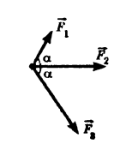
Дано:
F₁= 40 Н
F₂= 50 Н
F3 = 60 Н
α = 60°
Найти: Fp=?

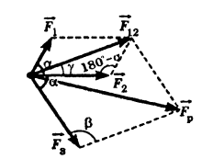
Решение. Чтобы определить равнодействующую этих трех сил, надо их векторно сложить. Покажем на рисунке как это делается. Сначала надо сложить силы F₁ и F₂ пользуясь правилом параллелограмма сил.
Их равнодействующей будет сила,
которая равна векторной сумме сил F₁ и F₂ , а ее модуль можно найти по теореме косинусов:
$F_{12}=\sqrt{F_{1}^{2}+F_{2}^{2}-2∙F_{1}∙F_{2}cos(180-α)}=\sqrt{F_{1}^{2}+F_{2}^{2}+2∙F_{1}∙F_{2}cosα}$ (1)
Чтобы найти искомую равнодействующую Fp , теперь надо сложить силу F₁₂ с силой F₃ опять же векторно.
Сила Fp по модулю будет равна диагонали параллелограмма, построенного на силах F₁₂ и F₃ как на сторонах. Обозначим угол, лежащий против равнодействующей Fp , буквой $β$. Воспользовавшись опять теоремой косинусов, определим искомую Fp через стороны F 12 и F₃ и неизвестный угол $β$:
$F_{p}=\sqrt{F_{12}^{2}+F_{3}^{2}-2∙F_{12}∙F_{3}cosβ}$ (2)

Подставим вместо F ₁₂ в выражение (2) правую часть выражения (1):
$F_{р}=\sqrt{F_{1}^{2}+F_{2}^{2}+2∙F_{1}∙F_{2}cosα+F_{3}^{2}-2∙F_{3}\sqrt{F_{1}^{2}+F_{2}^{2}+2∙F_{1}∙F_{2}cosα∙cosβ}}$ (3)
Теперь будем отыскивать не известный нам угол $β$. Если внимательно посмотреть на чертеж, то можно заметить, что угол $β$ в сумме с углом $α$ плюс маленький угол между векторами F₁₂ и F₂ , который мы обозначили буквой $γ$ составляют 180°, поскольку углы $β$ и $α$ + $γ$ являются соответственными. Тогда угол $β$ можно
выразить так: $β$ - 180° - ($α$ + $γ$). (4)
Но угол у нам тоже не известен. Зато мы теперь знаем сторону F ₁₂ в маленьком треугольнике, образованном векторами F_{l2} , F₂ и F₁ . В этом треугольнике угол $γ$ лежит против стороны F_{l} значит, по теореме косинусов $F_{1}^{2}=F_{12}^{2}+F_{2}^{2}-2∙F_{12}∙F_{2}cos γ$
$$cosγ=\frac{F_{12}^{2}+F_{2}^{2}-F_{1}^{2}}{2∙F_{12}∙F_{2}}$$

$cosγ=\frac{F_{12}^{2}+F_{2}^{2}-{2∙F_{1}∙F_{2}∙cosα+F}_{2 }^{2}-F_{1}^{2}}{2∙F_{2}∙\sqrt{F_{1}^{2}+F_{2}^{2}+2∙F_{1}∙F_{2}cosα}}$=$\frac{2∙F_{2}∙{(F}_{2}+F_{1}∙cosα)}{2∙F_{2}∙\sqrt{F_{1}^{2}+F_{2}^{2}+2∙F_{1}∙F_{2}cosα}}$=$\frac{F_{2}+F_{1}∙cosα}{\sqrt{F_{1}^{2}+F_{2}^{2}+2∙F_{1}∙F_{2}cosα}}$
Откуда
$γ=arccos⁡(\frac{F_{2}+F_{1}∙cosα}{\sqrt{F_{1}^{2}+F_{2}^{2}+2∙F_{1}∙F_{2}cosα}})$ (5)

Тогда$β={180}^{0}-(α+arccos⁡(\frac{F_{2}+F_{1}∙cosα}{\sqrt{F_{1}^{2}+F_{2}^{2}+2∙F_{1}∙F_{2}cosα}})$

Дальше решать в общем виде не имеет смысла, поскольку формулы будут получаться слишком громоздкими. Это как раз тот случай, когда следует выполнить промежуточные вычисления. Вычислим сначала по формуле (5) угол $γ$: $γ={26}^{0}$

Теперь по формуле (4) вычислим угол $β$: $β$ = 180° - (60° + 26°) = 94°
Таким образом, формула (1) теперь является решением задачи в общем виде. Подставим в нее числа и вычислим Fp:
Задача 6.
По неподвижной воде тянут лодку, перемещая ее равномерно с помощью двух канатов, образующих угол а = ~ 60°. При этом лодка движется прямолинейно. Силы натяжения канатов F по 100 Н каждая. Найти силу сопротивления воды движению лодки F_{conp}
Дано: α = 60°
F = 100 Н
Найти F_{conp}=?
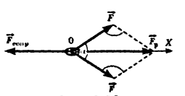
Решение.
Выполним чертеж (рис.), учитывая, что силы натяжения канатов и сила сопротивления воды действуют в одной горизонтальной плоскости, поэтому всю картину удобнее рассматривать как бы сверху, чтобы горизонтальная плоскость совпала с плоскостью чертежа. Но тогда сила тяжести, действующая на лодку, будет направлена от нас за чертеж, а сила реакции воды - к нам от чертежа, поэтому на чертеже мы их показывать не будем. Всего на лодку действуют пять сил: силы натяжения двух канатов F и F , сила тяжести со стороны Земли mg сила реакции воды F_{N} и сила сопротивления F_{сопр} воды движению лодки. Поскольку лодка движется равномерно и прямолинейно, то по первому закону Ньютона все эти силы уравновешены, т. е. их векторная сумма равна нулю:
$\vec{mg}+\vec{F}+\vec{F}+\vec{F_{N}}$+$\vec{F_{coпр}}$=0
Прежде чем записать первый закон Ньютона для модулей сил, обратим внимание на то, что силы натяжения канатов направлены под углом к траектории лодки. Однако здесь удобнее их не разлагать на составляющие (хотя это тоже можно сделать), а наоборот, сложить так, чтобы их равнодействующая Fp , равная векторной сумме этих сил, была сонаправлена перемещению лодки и антинаправлена силе сопротивления Fconp. Тогда по первому закону Ньютона для модулей этих сил
$F_{p}=F_{сопр}$; $mg=F_{N}$
Поскольку модули сил натяжения канатов равны друг другу, то равнодействующая этих сил F_{p} является диагональю ромба, построенного на этих силах как на сторонах. Мы можем найти ее величину, воспользовавшись теоремой косинусов:
$$F_{p}=\sqrt{F^{2}+F^{2}-2F∙F∙cos(180-α)}$$
Упростим это выражение (учтем, что cos (180° - α) = - cos α):
$$F_{p}=\sqrt{F^{2}+F^{2}+2F∙F∙cosα=}\sqrt{{2F}^{2}+{2F}^{2}∙cosα=}F\sqrt{2(1+cosα)}$$
Тогда сила сопротивления движению лодки
$$F_{сопр}=F\sqrt{2(1+cosα)}=170 Н$$
Задача 7.
На тело, движущееся равномерно по наклонной плоскости к ее вершине, действует параллельно основанию наклонной плоскости сила F (рис.) Угол при основании наклонной плоскости$α$. Найти массу тела m, если коэффициент трения тела о наклонную плоскость равен k.
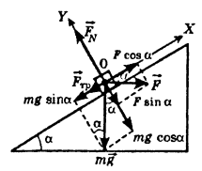
Поскольку сила F направлена под углом α к оси ОХ, в направлении которой движется тело, то разложим эту силу, как и силу тяжести, на составляющие. Составляющая Fcos$α$ сонаправлена с осью ОХ и понуждает тело двигаться к вершине, а составляющая Fsinα антинаправлена оси OY и вместе с mg cosα прижимает тело к наклонной плоскости. Первый закон Ньютона применительно к этой задаче запишем в векторном виде:

$\vec{mg}+\vec{F}+\vec{F_{N}}$+$\vec{F_{тр}}$=0
для модулей проекций сил:
$F∙cosα=mg∙sinα+F_{тр}$ (1)
$F∙sinα+mg∙cosα=F_{N}$ (2)
Запишем формулу силы трения и подставим ее в (1 ): $F_{тр}=kF_{N}$ или, согласно (2), $F_{тр}=k(F∙sinα+mg∙cosα)$. (3)
Теперь подставим (3) в (1):
$F∙cosα=mg∙sinα+k(F∙sinα+mg∙cosα)$
Мы получили одно уравнение с одной неизвестной массой m Раскроем скобки и, выполнив ряд алгебраических преобразований, найдем ее: $F∙cosα=mg∙sinα+kF∙sinα+kmg∙cosα$
$F∙cosα-kF∙sinα=mg∙sinα+kmg∙cosα$
$F∙(cosα-k∙sinα)=mg∙(sinα+kcosα)$
Откуда
$$m=\frac{F∙(cosα-k∙sinα)}{g∙(sinα+kcosα)}$$

Тесты

Динамика
Инструкция: Вам предлагаются задания с одним правильным ответом из четырех предложенных.
1. Максимальный модуль ускорения движения тела в промежутке времени
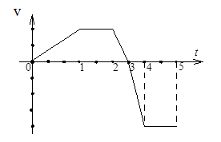

A) 0 – 1
B) 1 – 2
C) 2 – 3
D) 3 – 4

2. Тело движется прямолинейно и равномерно, как показано на рисунке. Направление равнодействующей всех сил, действующих на тело
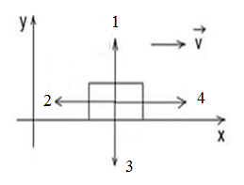
A) 0
B) 2
C) 3
D) 4
3. Чтобы поднять тело массой 2 кг вертикально вверх с ускорением 1 , необходимо приложить силу ()
A) 2 Н
B) 20 Н
C) 22 Н
D) 18 Н

4. Сила, с которой груз массой 400 кг давит на дно шахтной клети, если клеть поднимается с ускорением 1,5 м/с², направленным вертикально вверх
(g = 10 м/с²).
A) 4000 H
B) 600 H
C) 3400 H
D) 4600 H

5. Платформа, на которой лежит груз массой 5 т, движется прямолинейно равномерно. Вес груза при этом равен
A) 5 кН
B) 50 кН
C) 15 кН
D) 150 Н

6. По наклонной плоскости равномерно скользит тело массой 5 кг. Если угол между плоскостью и горизонтом составляет 30º, то коэффициент трения равен (sin 30º=0,5, cos 30º=0,87)
A) ≈0,26
B) ≈0,57
C) ≈0,65
D) ≈0,84

7. Камень массой 5 кг падает с высоты 100 м. Если в момент касания земли его скорость составляет 30 м/с, то средняя сила сопротивления воздуха на всём пути равна ($g=10 \frac{м}{с^{2}}$)
A) 27,5 Н
B) 45,5 Н
C) 52,5 Н
D) 77,5 Н

8. На рисунке представлен график зависимости скорости прямолинейно движущегося тела от времени. На промежутке от 5 с до 10 с равнодействующая сила
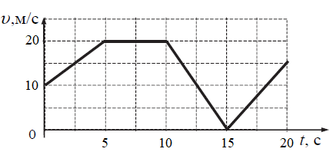
A) 10 Н
B) 20 Н
C) 0 Н
D) 15 Н

9. На рисунке представлен график зависимости силы упругости, возникающей в некоторой пружине от её удлинения. Если к этой пружине подвесить груз массой 1,5 кг, то она удлинится на

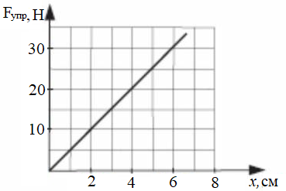
A) 0,5 см
B) 3,0 см
C) 6,0 см
D) 15 см

10. Шарик массой 0,2 кг вращается на нити в вертикальной плоскости со скоростью 2 м/с. Если длина нити равна 50 см, то в верхней точке сила натяжения нити будет равна ($g=10 \frac{м}{с^{2}}$)
A) 0,4 Н
B) 2,0 Н
C) 3,6 Н
D) 4,0 Н

11. Координата тела, движущегося прямолинейно, меняется согласно уравнению $x=2t^{2}+5t+8$. Если в это время на тело действует постоянная сила 20 Н, то его масса равна
A) 5 кг
B) 10 кг
C) 20 кг
D) 40 кг

12. На рисунке представлен график зависимости скорости от времени тела, масса которого равна 25 кг. Модуль наибольшей равнодействующей силы, действующей на это тело будет равен
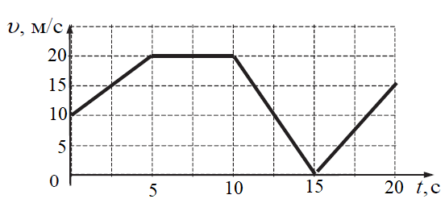
A) 50 Н
B) 75 Н
C) 100 Н
D) 150 Н

13. Координата прямолинейно движущегося тела массой m =2 кг под действием некоторой силы изменяется по закону x=-2-3t+t²
где все численные значения выражены в единицах СИ. Определите модуль силы, действующей на тело. Ответ выразить в Н округлив до целых.
A) 1 Н
B) 2 Н
C) 3 Н
D) 4 Н

14. На рисунке приведён график зависимости от времени модуля скорости тела массой 2 кг движущегося прямолинейно относительно Земли. Чему равна равнодействующая сил, действующих на тело в момент времени, равный 3 с. Ответ выразите в Н округлив до целых.
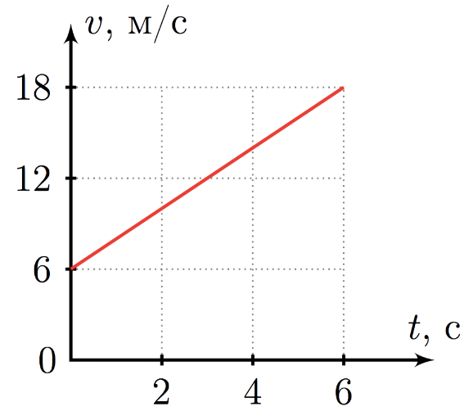

A) 1 Н
B) 2 Н
C) 3 Н
D) 4 Н

15. Ученик измерял длину пружины l прикладывая к ней в горизонтальном направлении различную силу F. Определить коэффициент жёсткости пружины k. Ответ выразить в Н/м округлив до целых.
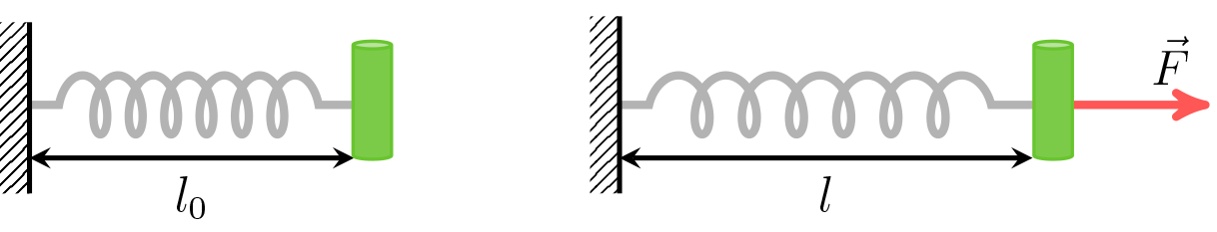
Результаты измерений приведены в таблице.
Сила Н | 2 | 4 | 6 | 8
Длина пружины см | 12 | 14 | 16 | 18
Определить длину недеформированной пружины. Ответ выразить в см округлив до целых.
А) 10 см
В) 12 см
С) 18 см
D) 20 см

16. Тело движется вдоль оси Ox под действием двух сил, направленных вдоль этой оси. Кинематический закон движения имеет вид: x=A+Bt-Ct², где A=8м, B=12м/с, C=4м/c². Если проекции этих сил на ось Ox составляет F₁=-14 H и F₂=-10H, чему равна масса тела?
A) 3 кг
B) 1,33 кг
C) 5,12 кг
D) 8 кг

17. Какую часть веса бруска массой 20 г составляет сила трения, если для равномерного движения бруска необходима сила 60 мН? Ускорение свободного падения 10м/c². Ответ выразить в процентах, округлив до целых.
A) 10 %
B) 20 %
C) 30 %
D) 15 %

18. Кубик массой 3 кг находится на горизонтальной поверхности шероховатого стола. Какую горизонтальную силу F следует к нему приложить, чтобы он начал двигаться поступательно с ускорением 4 м/с². Коэффициент трения 0,2. Ускорение свободного падения g=10 м/с². Ответ выразить в Н, округлив до целых.
A) 18 Н
B) 20 Н
C) 23 Н
D) 40Н

19. На тросе удерживается груз массой 4 т. Трос может выдержать вес 44 кН, после чего рвётся. С каким максимальным ускорением можно тянуть вверх груз на тросе? Ответ выразить в м/с², округлив до целых. Ускорение свободного падения g=10 м/с²
A) 4 м/с²
B) 3 м/с²
C) 2 м/с²
D) 1 м/с²

20. К центру тяжести некоторого тела массой m=50 кг приложены две силы так, как показано на рисунке. (Силы лежат в одной плоскости.)

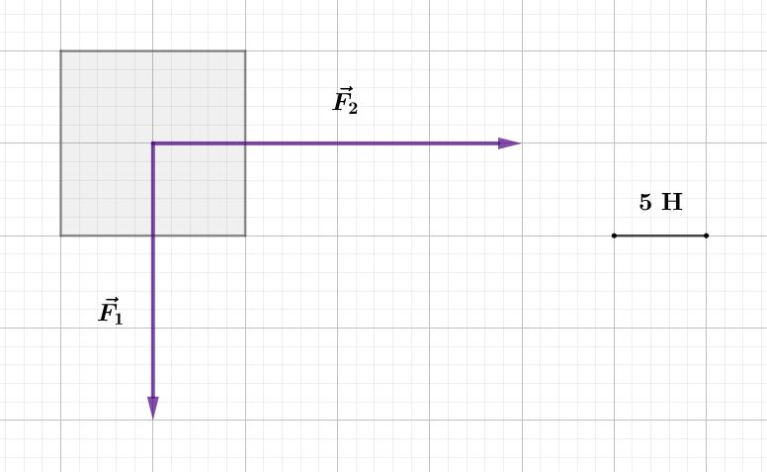
Определить величину ускорения, которое приобретает тело под действием этих сил. Ответ выразить в м/с² округлив до десятых.
A) 0,5 м/с²
B) 0,25 м/с²
C) 2 м/с²
D) 1 м/с²

21. Два искусственных спутника обращаются по круговым орбитам одинакового радиуса — первый спутник обращается вокруг Земли, второй — вокруг Луны. Масса Луны в 81 раз меньше массы Земли. Сравните значения скорости обращения спутника вокруг Луны $υ_{2}$ и скорости обращения спутника вокруг Земли $υ_{1}$.
A) $ϑ_{1}=2ϑ_{2}$
B) $ϑ_{1}=4ϑ_{2}$
C) $ϑ_{1}=9ϑ_{2}$
D) $ϑ_{1}=16ϑ_{2}$

22. Определите скорость движения спутника${υ }_{2}$по круговой орбите на высоте, равной трём радиусам Земли, от земной поверхности. Значение первой космической скорости у поверхности Земли считать равным $υ_{1}= 7,9\frac{км}{с} От$вет выразить в км/с, округлив до целых.
A) 7,9 км/с
B) 11,2 км/с
C) 4 км/с
D) 16 км/с

23. Как изменится сила тяготения между двумя шарами, если массу одного шара и расстояние между центрами шаров уменьшить в 4 раза?
A) увеличится в 4 раза
B) увеличится в 16 раз
C) уменьшится в 4 раза
D) уменьшится в 16 раз

24. Два тела одинаковой массы m , находящиеся на некотором расстоянии друг от друга, притягиваются с силой Как изменится сила притяжения, если, не изменяя расстояния между телами, половину массы первого тела перенести на второе?
A) увеличится в $\frac{3}{4 }$ раза
B) увеличится в 6 раз
C) уменьшится в 4 раза
D) уменьшится в $\frac{3}{4 }$ раза

25. Машина массой 2 т с постоянной скоростью 72 км/ч движется как показано на рисунке. Если радиус кривизны дороги будет 200 м, то вес машины в точке В ($g=10м/{с^{2}})$.

A) 8 кН
B) 15 кН
C) 16 кН
D) 24 кН

Инструкция: Вам предлагаются тестовые задания на основе контекста с выбором одного правильного ответа из четырех предложенных.
Бесстрашный канатоходец

7 августа 1974 года французский уличный канатоходец Филипп Пети стал всемирно знаменит: он прошёл по канату, натянутому между башнями-близнецами Всемирного Торгового Центра (65 метров).
На высоте 400 метров над землёй он провел 45 минут и прошел восемь раз туда-обратно. Пети использовал трос массой 200 кг и уникальный балансировочный восьмиметровый шест, который весил 25 кг. Масса Пети 75 кг.
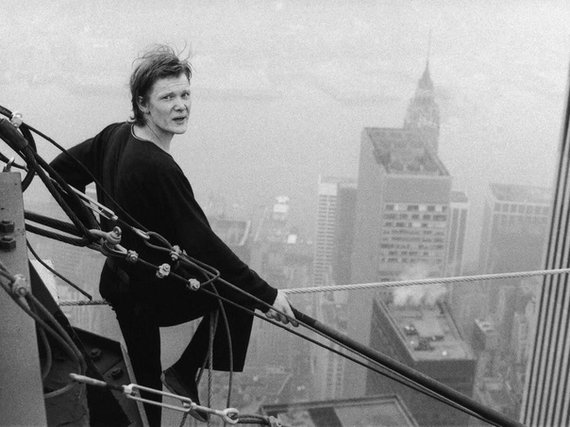

26. При движении по канату на Филиппа Пети действовали силы
A) реакции каната и трения
B) тяжести и реакции каната
C) трения и сопротивления воздуха
D) только сила тяжести

27. Вес Филиппа Пети в состоянии покоя
A) 750 Н
B) 550 Н
C) 75 Н
D) 0 Н

28. Общий вес канатной системы вместе с Филиппом Пети
A) 3 кН
B) 2,25 кН
C) 2,75 кН
D) 2 кН

29. Результирующая сила, действующая на канатоходца в состоянии покоя
A) 0
B) 2,25 кН
C) 2,75 кН
D) 2 кН

30. Коэффициент трения при равномерном движении вниз под углом 10 градусов
($g=10м/{с^{2}; \sin{10=0,17; \cos{10=0,98}}})$.
A) 0,9
B) 0,17
C) 0,3
D) 0,4

Инструкция: Вам предлагаются тестовые задания на установления соответствия.
31. На рисунке приведен график зависимости скорости движения пяти тел одинаковой массы 50 кг от времени.
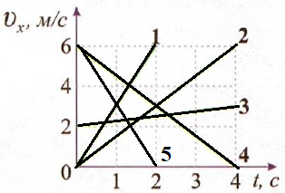
Установите соответствие между телом и его равнодействующей силой

A) | Тело 1 | 150 Н
 |  | 75 Н
 |  | 50 Н
 |  | 125 Н
B) | Тело 2 | 150 Н
 |  | 75 Н
 |  | 50 Н
 |  | 125 Н

32. Человек массой 60 кг движется в лифте с ускорением 1 м/с². Установите соответствие между направлением движения лифта и весом человека

A) | вниз | 600 Н
 |  | 540 Н
 |  | 660 Н
 |  | 610 Н
B) | вверх | 600 Н
 |  | 540 Н
 |  | 660 Н
 |  | 610 Н

33. Установите соответствие между значением ускорения и состоянием тела

A) | а=0 | Невесомость, при движении вниз
 |  | Перегрузка, при движении вверх
 |  | Тело покоится или движется прямолинейно равномерно
 |  | Перегрузка, при движении вниз
B) | а= g | Невесомость, при движении вверх
 |  | Перегрузка, при движении вверх
 |  | Тело покоится или движется прямолинейно равномерно
 |  | Перегрузка, при движении вниз

34. На рисунке приведен график зависимости скорости движения от времени для тела массой 50 кг, движущегося прямолинейно
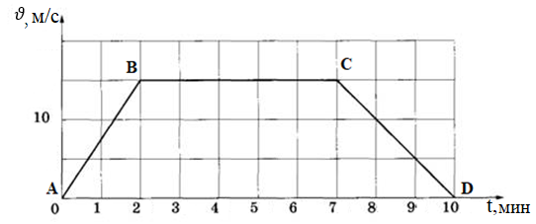
Установите соответствие между промежутком времени и значением результирующей силы

A) | от 0 до 2 мин | 6,25 Н
 |  | 375 Н
 |  | 250 Н
 |  | 0 Н
B) | от 2 до 7 мин | 6,25 Н
 |  | 375 Н
 |  | 250 Н
 |  | 0 Н

35. Установите соответствие между физическими величинами и приборами для
их измерения:

A) | масса | мензурка
 |  | динамометр
 |  | весы
 |  | секундомер
B) | сила | мензурка
 |  | динамометр
 |  | весы
 |  | секундомер

Инструкция: Вам предлагаются задания, в которых могут быть один или несколько правильных ответов.
36. Силу гравитационного взаимодействия между двумя телами можно увеличить в 4 раза если
A) увеличить расстояние между ними в 2 раза
B) увеличить массу каждого тела в 4 раза
C) уменьшить расстояние между ними в 4 раза
D) увеличить массу каждого тела в 2 раза
E) увеличить массу только одного тела в 4 раза
F) уменьшить расстояние между ними в 2 раза
37. Подвешенный на канате груз поднимают вертикально вверх с некоторым ускорением. Выберите верные для этого случая утверждения
A) сумма всех сил, действующих на груз, равна 0
B) вес груза равен силе тяжести
C) сила натяжения каната равна силе тяжести
D) сила натяжения каната равна весу груза
E) груз находится в состоянии невесомости
F) равнодействующая всех сил не равна 0

38. Если равнодействующая всех сил на тело равна нулю, то оно может
A) находиться в покое
B) равномерно двигаться по окружности
C) двигаться прямолинейно и равномерно
D) двигаться прямолинейно с ускорением
E) ускоренно двигаться по окружности
F) совершать колебания

39. По гладкой горизонтальной поверхности под действием силы движутся одинаковые бруски, связанные нитью, как показано на рисунке

3
2
1

Если третий брусок переложить со второго бруска на первый, то ускорение брусков
A) не изменится
B) уменьшится в 2 раза
C) увеличится в 2 раза
D) уменьшится в 1,5 раза
E) увеличится в 1,5 раза
F) увеличится в 3 раза

40.На рисунке представлен график зависимости скорости от времени для тела, движущегося прямолинейно. Результирующая сила равна нулю на участке
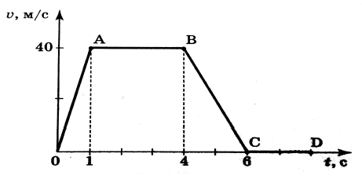
A) 0-A
B) A-B
C) B-C
D) 0-B
E) 0-C
F) A-C

